第三次作业

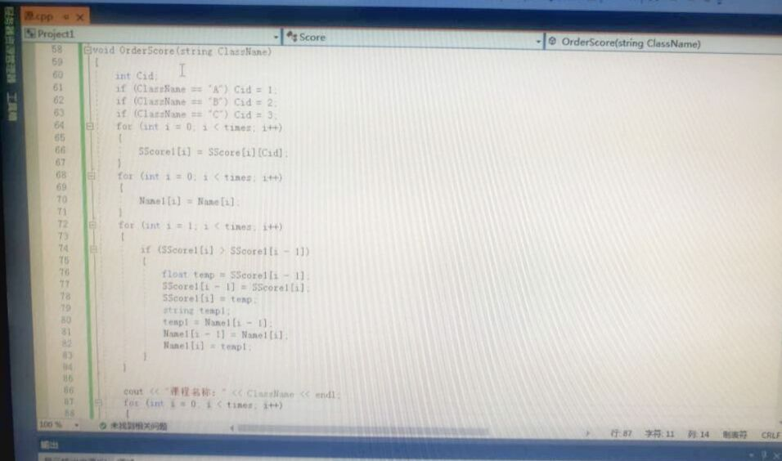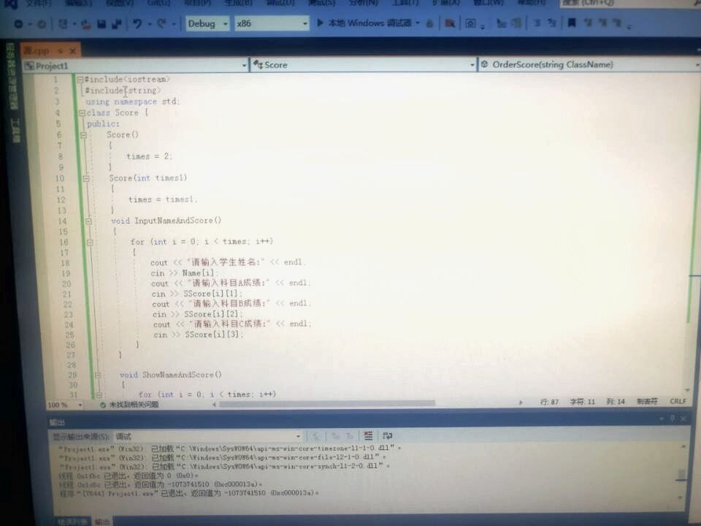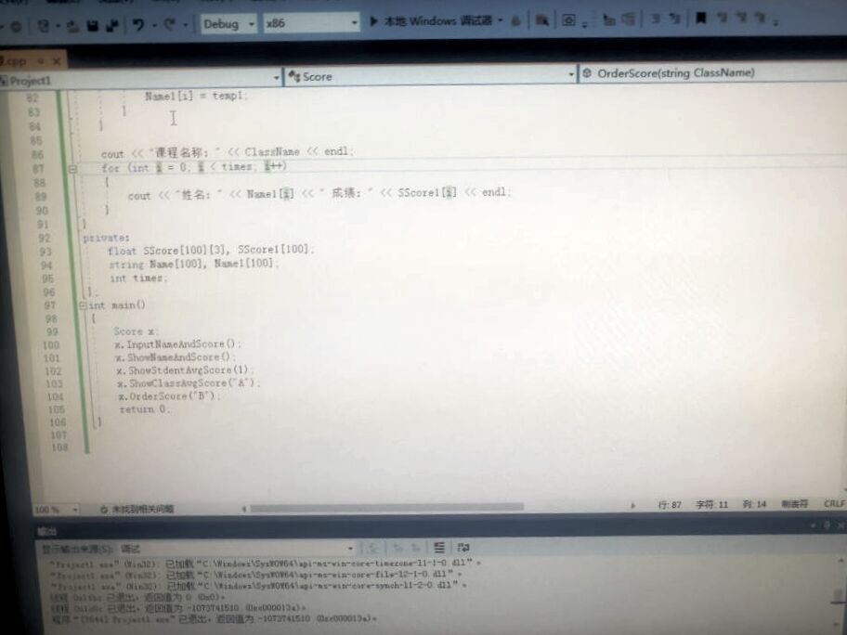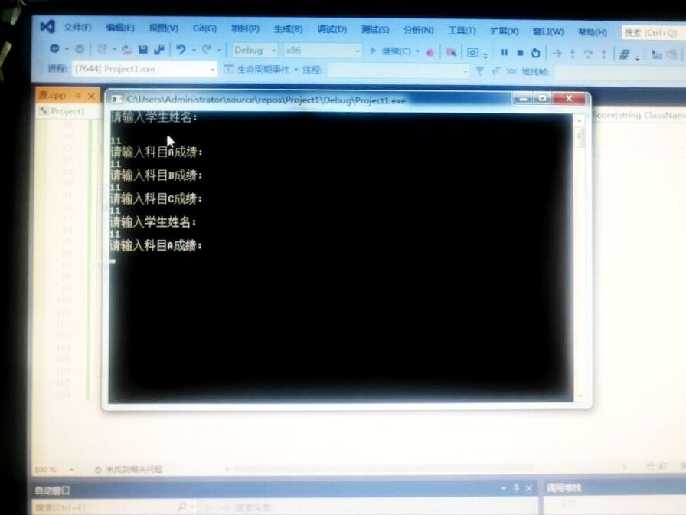

感想：在C++中结构体容许定义函数，我们把这个结构体内数据与函数同时存在的结构体称为一个类，我们更喜欢把前面这个struct 变为calss(类)  
我们把里面的变量称为成员变量，函数称为成员函数， 这个在主函数中通过类创建的对象称之为对象。声明和定义全部放在类体中，需要注意：成员函数如果在类中定义，编译器可能会将其当成内联函数处理。

Copyright ©2021-2099 wangxiaoxiao. All rights reserved